我市开展2019年民办普高自主招生
整理归属 深圳市招生考试办公室
发布日期 2019-08-08
来源 深圳市招生考试办公室官网
栏目 中考
存档日期 2026-10-27
原文链接 https://szeb.sz.gov.cn/szzkw/zkgg/zkxx/content/post_8946113.html

按照我市中考中招工作相关部署，根据《深圳市教育局关于做好2019年民办普高自主招生工作的通知》和《深圳市招生考试办公室关于进一步规范民办普高自主招生工作的通知》精神,现就我市2019年民办普高自主招生工作明确如下:
一、自主招生学校及人数
列入我市2019年高中阶段学校招生计划的民办普高均可申请开展自主招生。民办普高自主招生安排在公开补录之后进行，自主招生计划在本校2019年招生计划内安排，各校可根据本校招生计划完成情况确定自主招生人数,严禁超计划招生。民办普高自主招生学校申请经市教育局审核批准后，在深圳招考网（zkb.sz.gov.cn）上公布。
二、自主招生对象
民办普高自主招生对象为：参加了2019年我市中考，尚未被我市高中阶段学校录取的考生。
三、自主招生报名方式
（一）为方便考生报名，市招考办于8月8日至12日在中考中招管理系统（网址：http://www.szzk.edu.cn）上开通民办普高自主招生报名功能，考生可登录该系统进行报名。每位考生只可填报1所学校。考生在网上报名后，由招生学校直接通知考生。
（二）考生可直接到招生学校报名。招生学校地址、联系电话等信息，可通过附表或市招考办印发的《深圳市2019年高中阶段学校招生简介》查询。
四、自主招生录取
（一）民办普高自主招生具体录取标准和办法由学校自行确定。
（二）学校将拟录考生信息录入中考中招系统，并将拟录名单打印盖学校公章以及校长签名后，于8月27日前报市招考办审核。
（三）经审核录取的考生，纳入全市中招录取名单，统一打印录取名册，学籍管理部门统一办理学籍。
五、自主招生工作要求
（一）开展自主招生的民办普高要严格遵守我市招生工作纪律，实事求是地进行招生宣传（学校招生简介以备案的为准），让考生准确了解本校的办学情况、自主招生程序、录取标准、收费标准、住宿情况等，不得进行虚假宣传，不得误导考生，不得违背考生意愿强迫或变相强迫考生报考，不得以报名费、择校费等名义进行乱收费，严禁超出发展规划部门核定的招生计划、招生范围进行招生。
（二）请考生所在初中学校及时将民办普高自主招生的时间安排和具体办法通知到有关考生,引导考生关注深圳招考网（zkb.sz.gov.cn）有关公告,做好政策宣传和指导服务工作。
市招考办高中招生录取咨询投诉电话：82181999；电子邮箱：szzb-zk@sz.edu.cn。欢迎广大考生、家长、社会各界对招生录取工作进行监督。
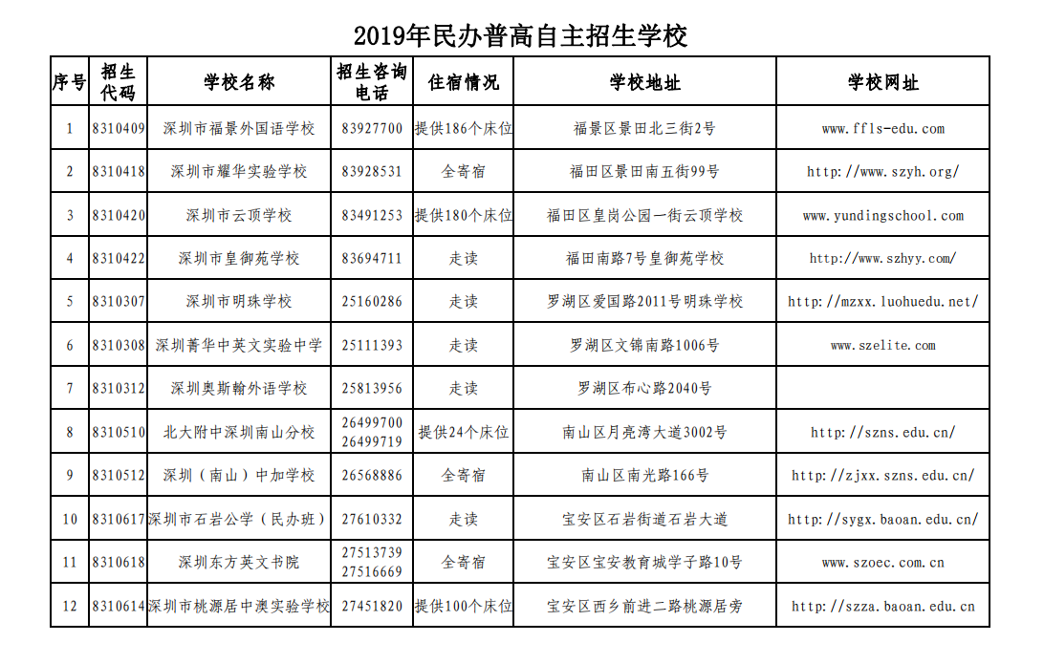
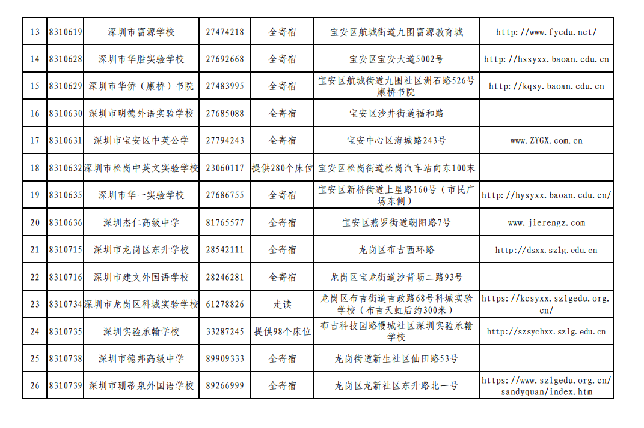
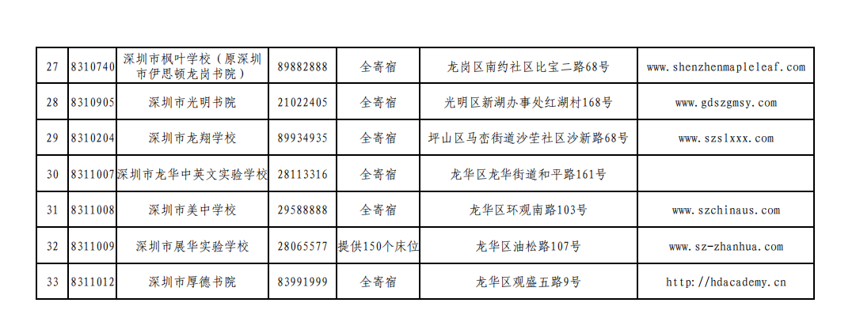

正文相关链接
http://www.szzk.edu.cn
http://www.szzk.edu.cn/

